

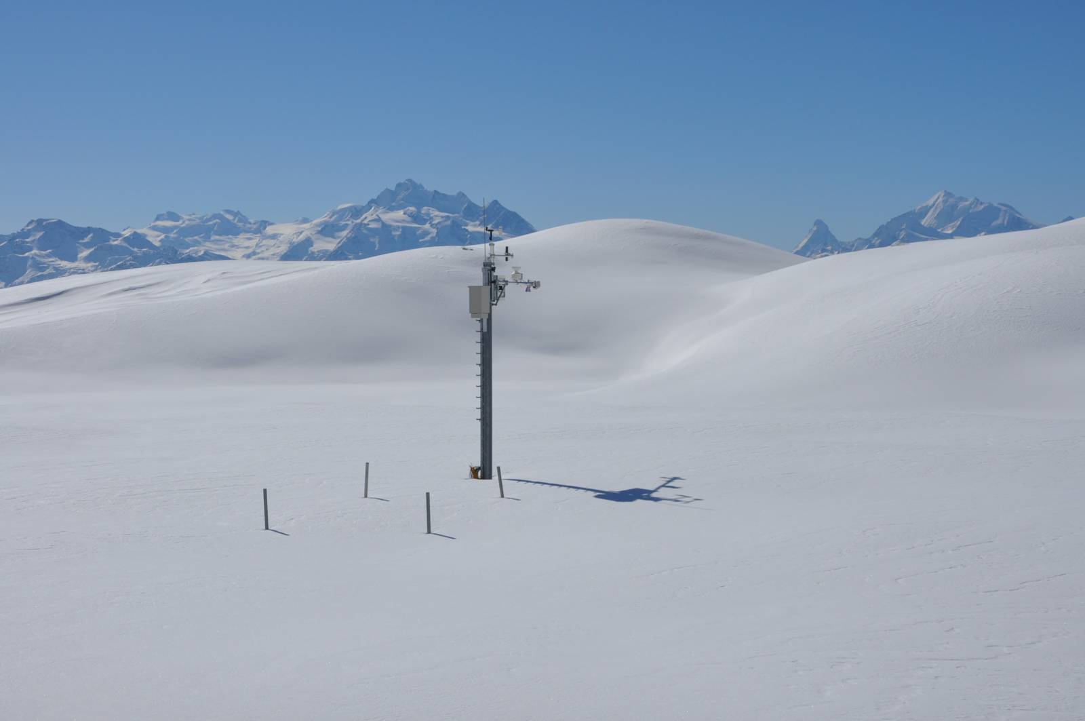

**Enseignant référant :** ROUSSEL Pascal – PETIT Dominique

**Nom du projet :** Mesure hauteur de neige

**Établissement de formation :** Lycée Lafayette,

Champagne-sur-Seine — BTS SNEC

**RAPPORT DE PROJET**

**BERTHAULT Thomas**

**26 janvier 2021 au 01 juin 2021**

Table des matières

Remerciements 3

I — Présentation du projet 4

A – Présentation complète du projet 4

1. Introduction 4

2. Cahier des charges – Expression du besoin 4

3. Contraintes de réalisation 6

4. Répartition des acteurs sur le système 7

II — Conception de la carte 8

A – Justification des composants 8

B – Schéma structurel 11

C – Mise en place des composants 12

1. Soudure 12

1. Problèmes rencontrés 12

2. Liaison et cartes du groupe 13

III — Codage 13

A – Arduino 14

1. Réception de donnée de l’étudiant 3 14

2. Envois des données via le Shield Ethernet 15

3. Envois des données via Processing 17

B – Site Web 17

1. HTML 18

2. JavaScript 20

3. Mise en ligne du site Web 21

C – Processing 23

1. Graphiques 23

2. Affichage fonctionnel 26

Conclusion 29

Annexes 30

# Remerciements

Avant toute poursuite sur cette expérience professionnalisante, il apparaît opportun de commencer ce rapport de stage par des remerciements, à ceux qui m’ont beaucoup appris au cours de ces années, et qui a ont la gentillesse de faire de ce BTS un moment très profitable, malgré les conditions difficiles rencontrées durant ces deux dernières années.

Je tiens donc à remercier vivement mon professeur principal, M. Roussel, pour le temps passé ensemble et le partage de son expertise au quotidien. Grâce aussi à sa confiance, j'ai pu accomplir mon projet sans difficulté et acquérir de nombreuses compétences. Je tiens également à remercier M. Petit, pour son implication et son aide dans mes projets.

Je tiens finalement à remercier mon groupe de projet sans qui rien n’aurait été possible.

# I — Présentation du projet

## A – Présentation complète du projet

### Introduction

Le projet « Mesure hauteur de Neige » est un système qui sera utilisé en montagne et qui permettra aux stations de ski de connaître des données telle que la température, l’humidité et la hauteur de neige. Le système fonctionne de manière autonome à l’aide d’une batterie et d’un panneau solaire qui permet de recharger la batterie.

Ce projet est composé de quatre parties, elles sont confiées à quatre étudiants qui doivent s’occuper de la partie qui leur a été dédiée. Chaque étudiant doit communiquer avec au moins un autre étudiant et ils devront s’envoyer et/ou recevoir des données pour le fonctionnement de leur partie.

### Cahier des charges – Expression du besoin

- Surveiller l’évolution de la couche de neige/glace d’un glacier.

- Publier les informations.

- Configurer le système manuellement ou par application Android.

- Mettre en relation l’évolution du manteau neigeux avec l’évolution de la température et de l’humidité.

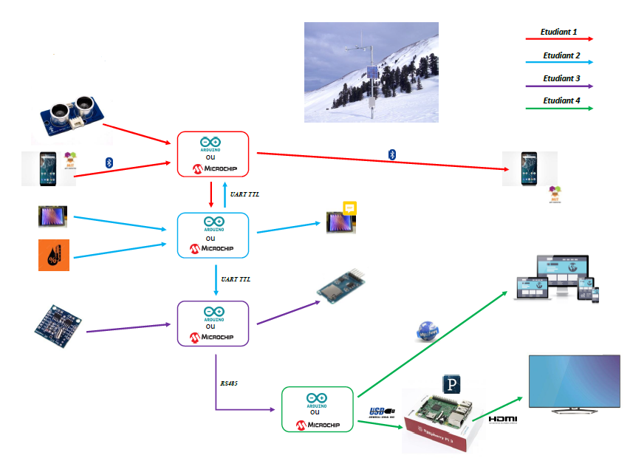

*Diagramme de présentation de projet*

|  |  |  |
| --- | --- | --- |
|  |  | Fonctions à développer et tâches à effectuer |
| Étudiant 1 | Nicolas | - Mesurer la hauteur de neige.  - Concevoir une application Android pour configurer le système (Hauteur du capteur).  - Envoyer la mesure de hauteur de neige et la configuration du système à l’étudiant 2.  - Diffuser Hauteur de neige, T° et H% et état du système sur l’application. |
| Étudiant 2 | Maxime | - Mesurer la T° et H%.  - Configurer le système par GLCD tactile (Hauteur du capteur).  - Recevoir la hauteur de neige de l’étudiant 1.  - Afficher les mesures et l’état du système sur GLCD.  - Envoyer les mesures à l’étudiant 1 et 3  - Envoyer les informations de configuration à l’étudiant 1 |
| Étudiant 3 | Filipe | - Mettre en œuvre une RTC pour horodatage des données.  - Recevoir les mesures et config de l’étudiant 2  - Stocker les mesures horodatées sur carte SD  - Envoyer les mesures et config à l’étudiant 4. |
| Étudiant 4 | Thomas | - Recevoir les informations de l’étudiant 3.  - Diffuser les mesures par un serveur WEB.  - Afficher les mesures et l’état du système sur un écran de supervision. |

*Tableau de répartition des fonctions ou cas d’utilisation par étudiant*

**Ressources mises à disposition des étudiants (logiciels / matériels / documents)**

* PC et 2 écrans
* Traitement de texte
* Tableur
* Logiciel Mindmap et Gantt
* Internet
* Matériel de laboratoire de mesure :
* Oscilloscope
* Analyseur logique
* Multimètre
* Alimentation stabilisée
* Générateur de fonction.
* Matériel de soudure
* Fer
* Pompe à dessouder
* Outils : Pinces, tournevis, etc…

### Contraintes de réalisation

Contraintes financières (budget alloué) :

200 € si réalisation des cartes

Contraintes de développement (matériel et/ou logiciel imposé / technologies utilisées) :

- Microcontrôleur PIC, CAO PROTEUS, MPLAB IDE 8.92, PIC C Compiler

- Kit développement ARDUINO, Suite logicielle ARDUINO

- Processing, Visual Studio Code,

- Raspberry Pi 3 sur Ecran de télévision

### Répartition des acteurs sur le système

*Diagramme des blocs interne*

Ce diagramme permet de voir sur quoi chaque acteurs (Technicien, utilisateur) agit sur le système.

L’utilisateur utilisera le site web pour connaître l’humidité, la température, ainsi que la hauteur de neige.

Tant dis que le technicien utilisera l’application mobile ou directement l’interface homme-machine pour pouvoir régler la hauteur du capteur, ou pour pouvoir observer directement les différentes données.

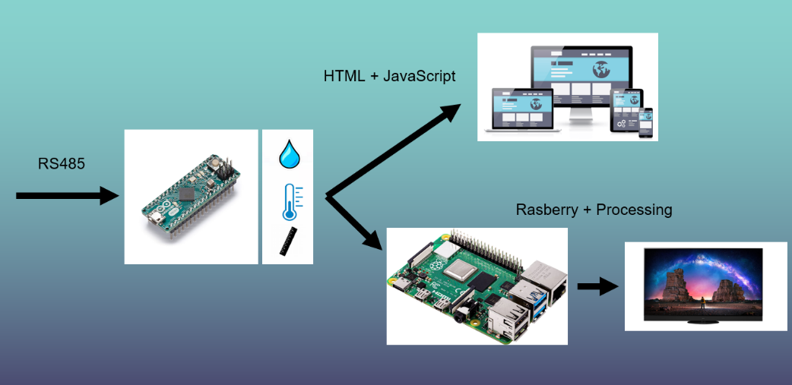

Partie personnelle :

# II — Conception de la carte

## A – Justification des composants

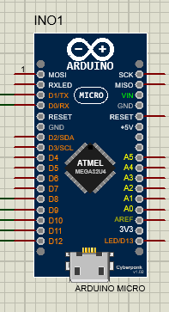*Le choix des composants sont limités à un nombre de site de commande peu élevé et aussi en rapport avec leurs disponibilités.*

**Microcontrôleur**

Objectif : Traitement de données et calcul

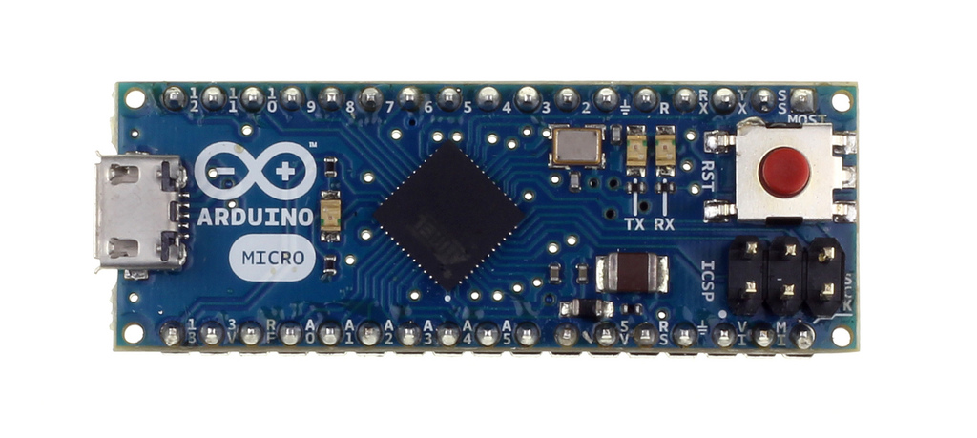Choix :Arduino micro

Le microcontrôleur a été imposé.

- Petite taille

- Possède un port USB.

**Shield Ethernet**

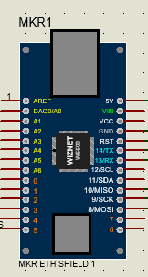

Objectif : Envoie des données vers un site web

Choix : Shield MKR Ethernet ASX00006

* 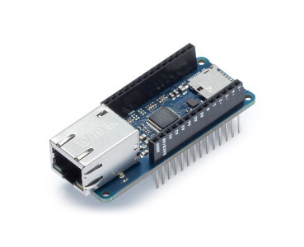Alimentation : 3,3 VCC via carte MKR
* Interface : Ethernet 10/100
* Port : RJ45
* Interface lecteur de carte micro-SD : SPI
* Dimensions : 65 x 25 x 24 mm

Shield pour carte Arduino MKR basé sur un W5500 de Wiznet permettant d'ajouter une interface Ethernet avec port RJ45. L'utilisation de ce Shield nécessite l'utilisation des librairies Ethernet et SD préinstallées dans l'IDE Arduino.

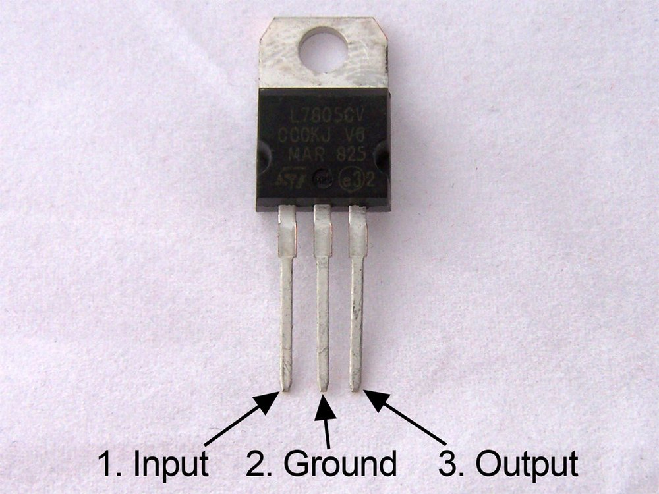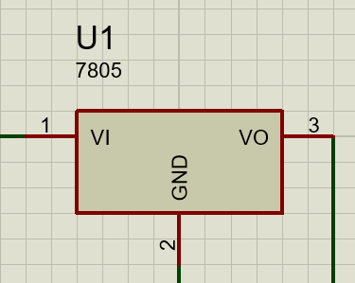**Régulateur de tension**

Objectif : Convertir la tension.

Choix : L7805CV

- Conversion du 12V → 5V ;

- Courant de sorti : 1,5A.

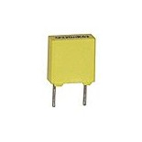**Condensateurs**

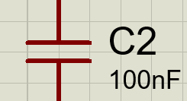

Objectif : Stabiliser une alimentation électrique.

Choix : Condensateur

Pour le régulateur de tension le constructeur note qu’on a besoin de deux condensateurs (100nF et 300nF).

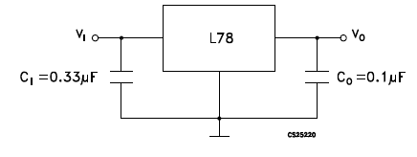

**Diode**

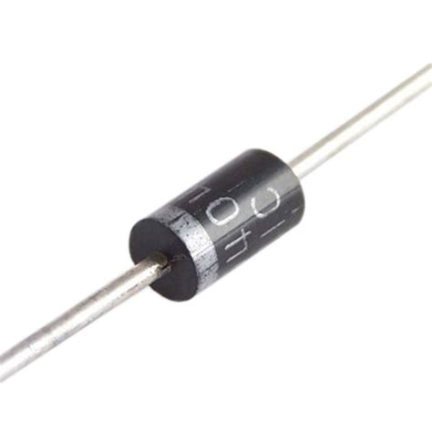Objectif : Faire passer le courant dans le bon sens (éviter que la carte grille si mauvais branchement de l’alimentation).

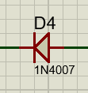Choix : 1N4007

Le modèle 1N4001 aurait amplement suffit, mais j’ai effectué mon choix en rapport avec la disponibilité.

**Liaison RS485**

Objectif : Obtenir les données envoyées et les convertir

Choix : MAX487, Bornier SC03/2.54 et une résistance de 120 Ohm

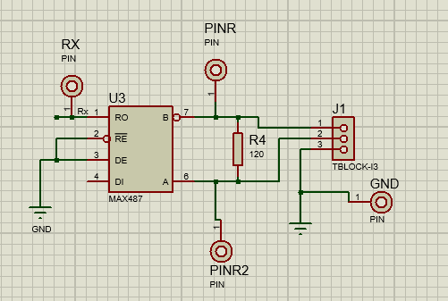

Bornier SC03/2.54

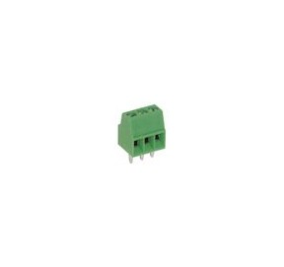

MAX487

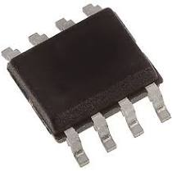

Résistance 120 Ohm

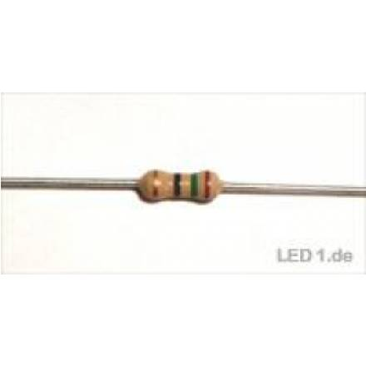

Le MAX487 va me permettre de récupérer les données envoyées par l’étudiant 3 (température, humidité et hauteur de neige).

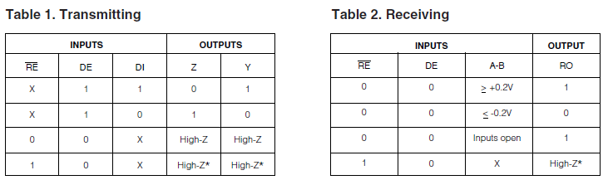

Tableau de justification pour la connexion RX.

**LED**

Objectif : Avoir un témoin lumineux (données + alimentation).

Choix: Led

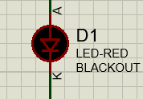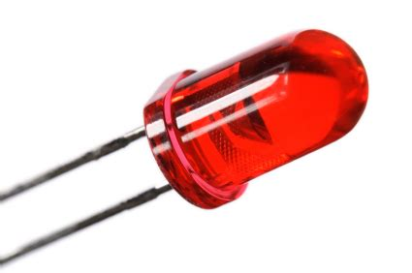

*Led rouge = 1,6V*

*R(rouge*) = $\frac{VCC-Vled}{I}=\frac{5-1,6}{10X{10}^{-3}}$*= 340 Ω*

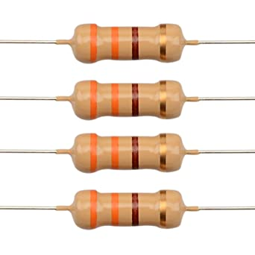

*Je choisis une résistance de 330 Ω*

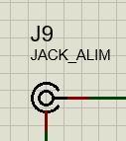**Jack alimentation**

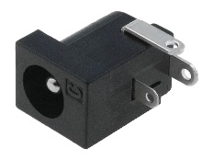

Objectif : Placer un câble d'alimentation sur la carte.

Choix :Embase alim SA21A

**PIN et Cavalier**

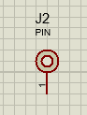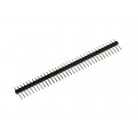Objectif PIN : Relevé des signaux

Objectif Cavalier : Permettre ou non l’alimentation via le Jack alimentation ou via le microcontrôleur Arduino

Choix : PIN HE14 et Cavalier femelle CF17

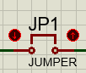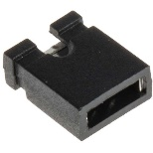

## B – Schéma structurel

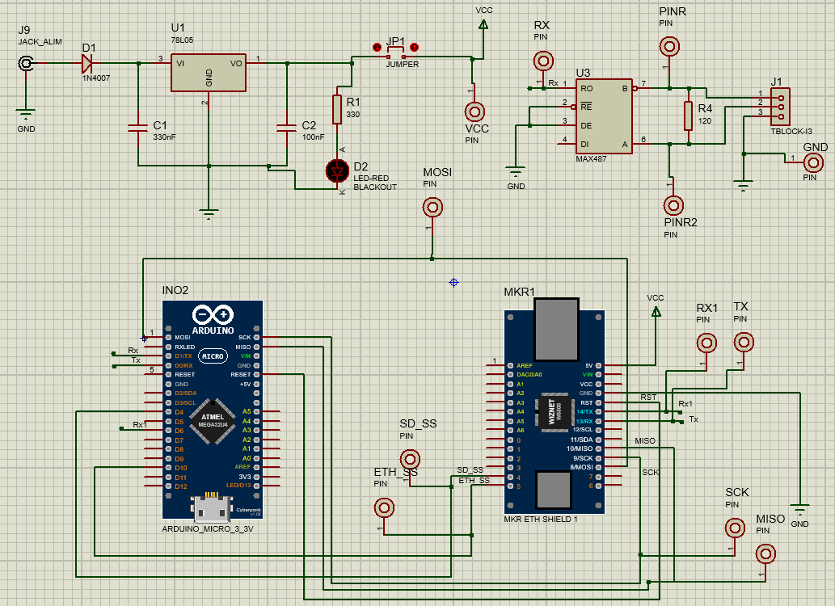Le schéma ci-dessous a été réalisé sur le logiciel « Proteus ».

* 1x Microcontrôleur Arduino micro
* 1x MKR ETH Shield
* 1x LED
* 2x Résistances (120Ohm et 330Ohm)
* 12x PIN HE14
* 1x Bornier
* 1x Jack alimentation
* 1x Diode
* 1x Régulateur de tension
* 2x Condensateurs (100nf et 330nf)
* 1x Jumper

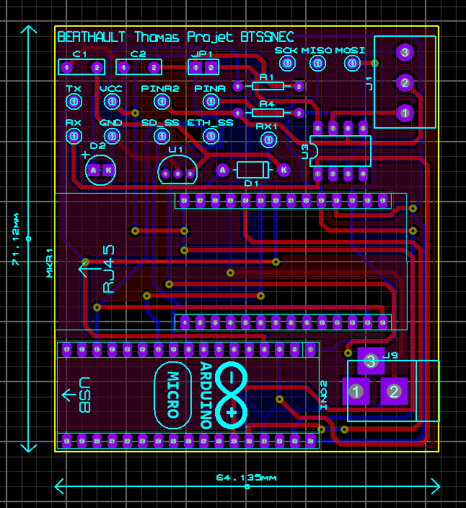

Circuit imprimé

→Placement de chaque composant

→Ajout de pastille pour la carte Arduino

→Paramétrage de la taille des pistes

→Génération de plan de masse

## C – Mise en place des composants

### Soudure

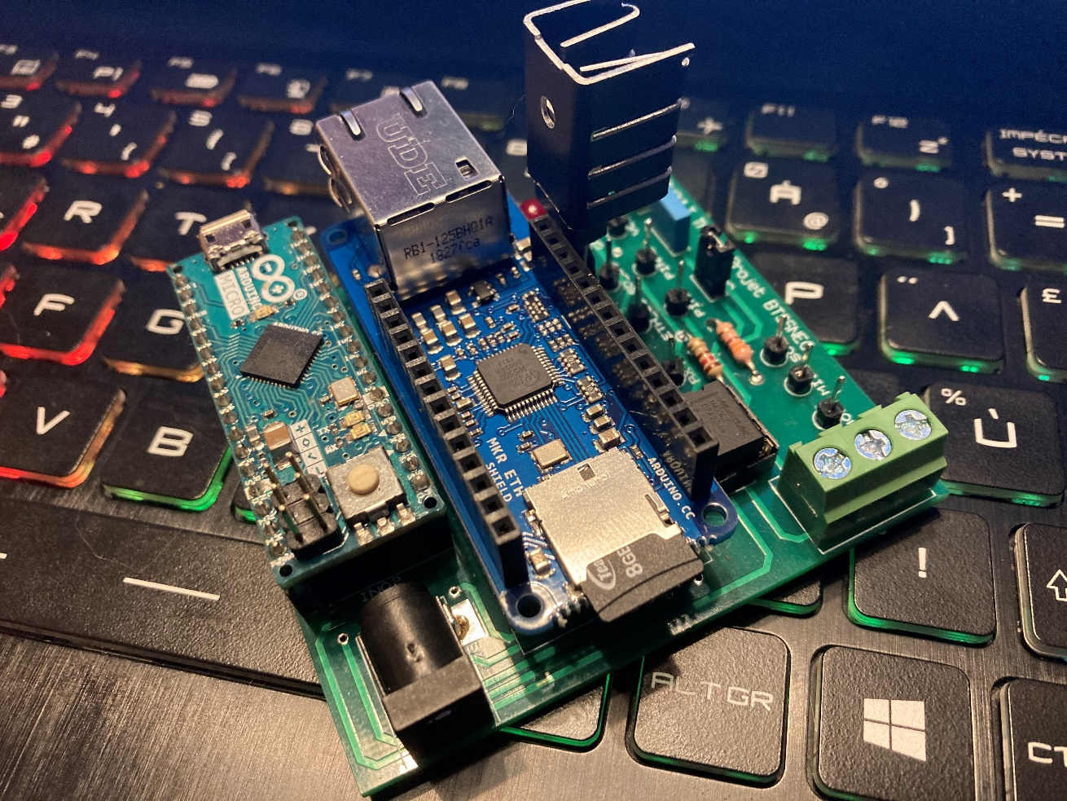

Régulateur de tension 78L05

Carte Arduino Micro

MAX 485

Shield MKR ETH

Jack Alimentation

Mesure avec un multimètre si tout le circuit est bien à 5V avant de placer les composants

### Problèmes rencontrés

Sur le schéma structurel, j’ai placé la mauvaise empreinte du régulateur de tension, c’est à dire que le régulateur ne rentrait pas dans son espace dédié.

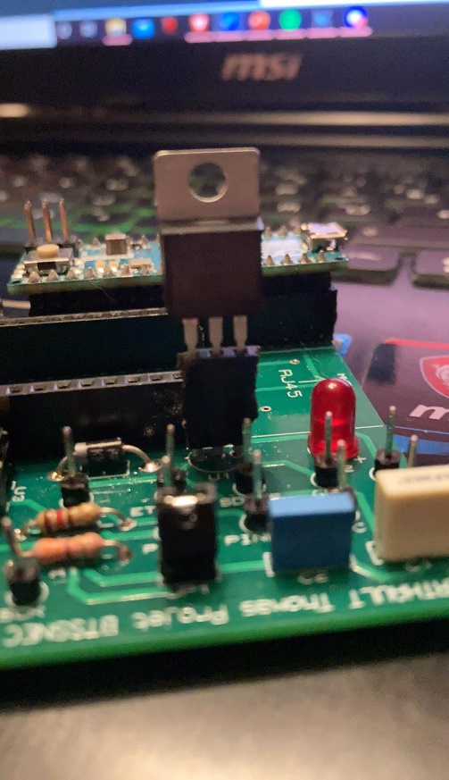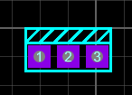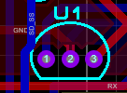

J’ai donc dû m’adapter à la situation en rentrant d’abord deux support et ensuite le régulateur de tension :

### Liaison et cartes du groupe

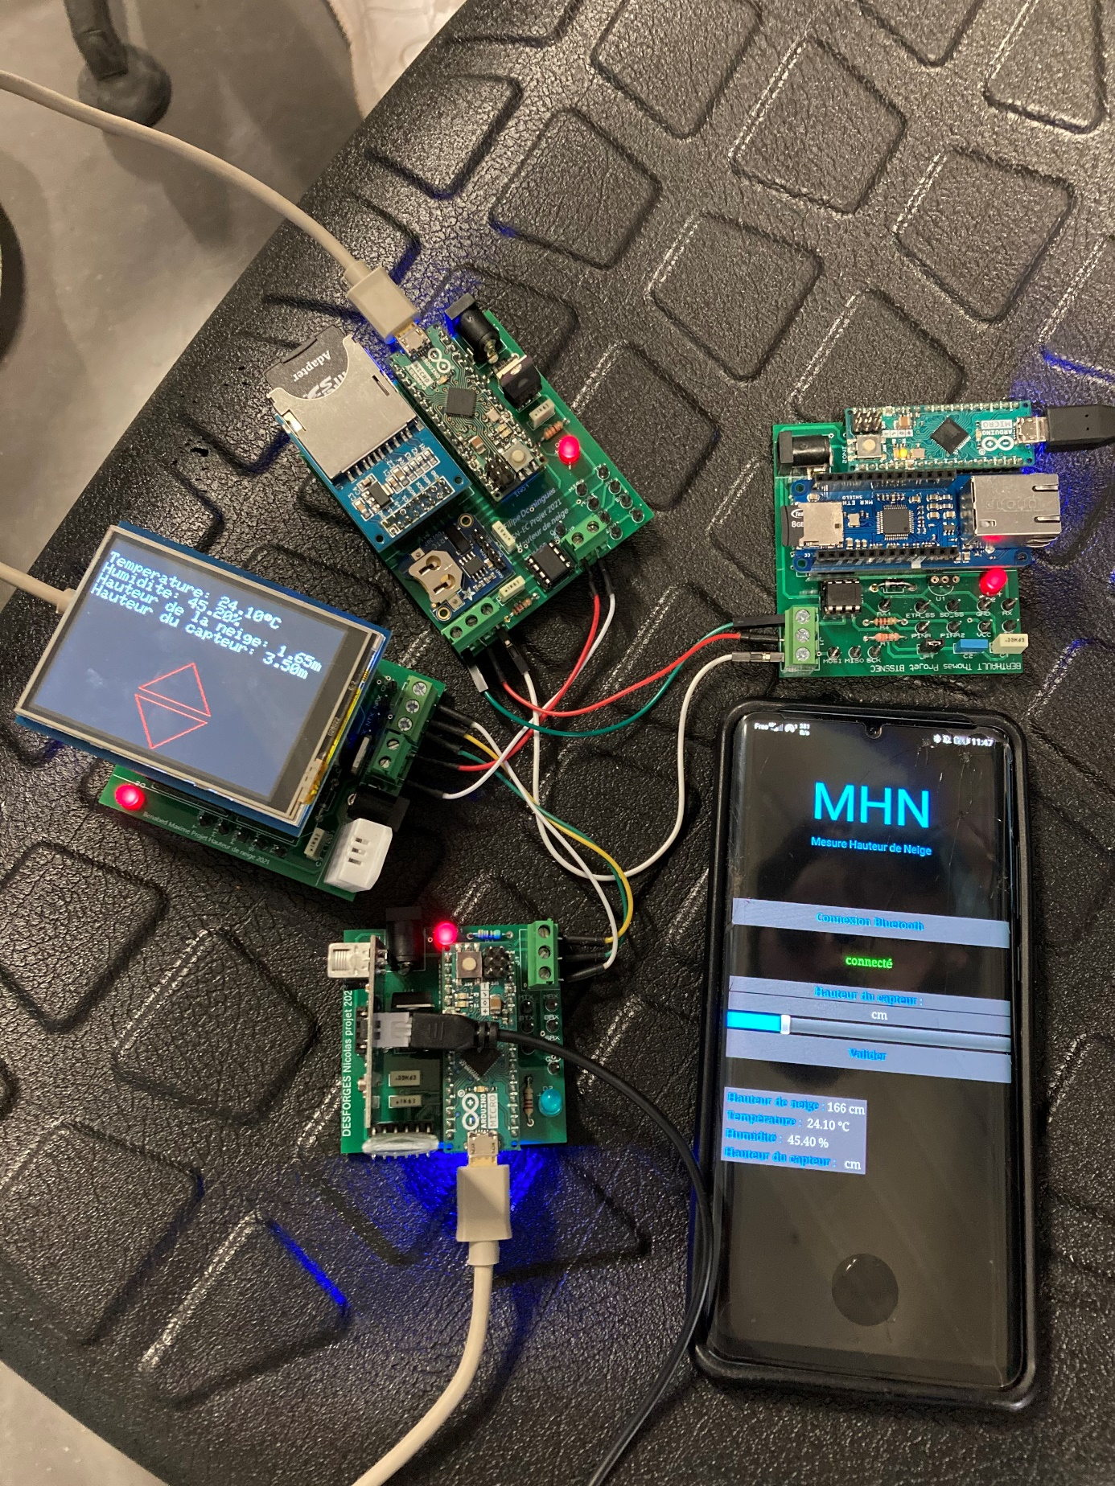

# III — Codage

Après avoir reçu ma carte, ainsi que souder les composants j’ai commencé la partie programmation.

J’ai tout d’abord commencé par la partie qui concernait le microcontrôleur Arduino.

## A – Arduino

Pour pouvoir programmer le microcontrôleur j’utilise le logiciel « Arduino IDE »

### Réception de donnée de l’étudiant 3

Initialisation des variables

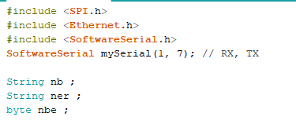

Initialisation de la vitesse de transmission

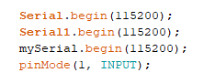

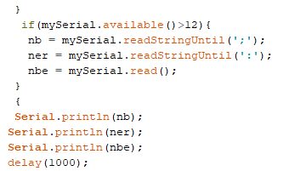

Récupération des données de l’étudiant 3

Affichage des données

### Envois des données via le Shield Ethernet

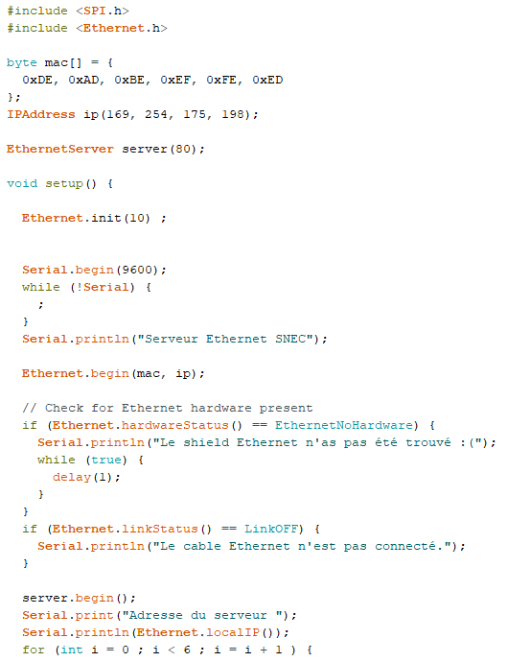

Affiche l’adresse IP du serveur

Envoie les informations de succès ou d’échec

Mise en place de la PIN de connexion entre Arduino et le Shield

Mise en place de l’IP et de l’adresse MAC du site Web

Fermeture du site Web

Affichage du lien du site sur l’afficheur

Mise en place du ‘’protocole’’

HTML

Affiche l’information des nouvelles connexions au site Web

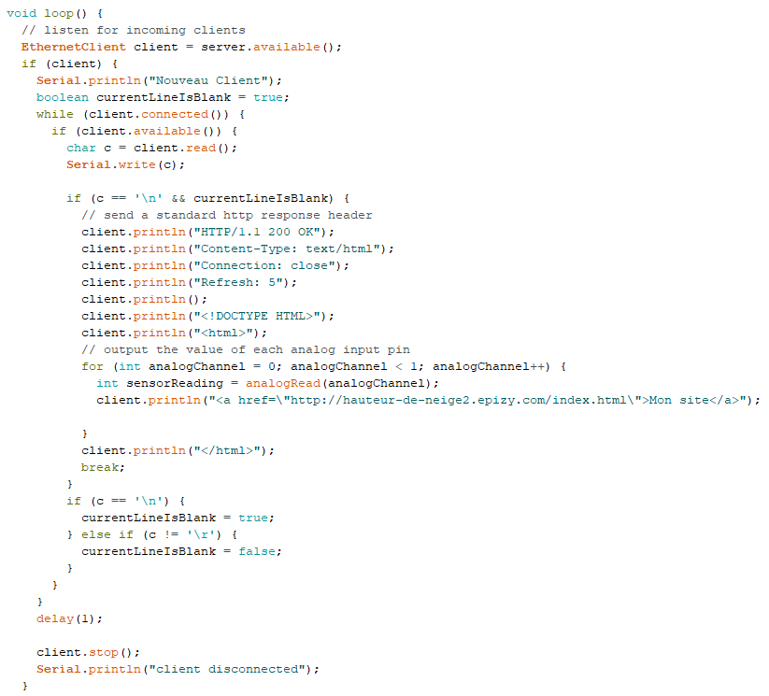

### Envois des données via Processing

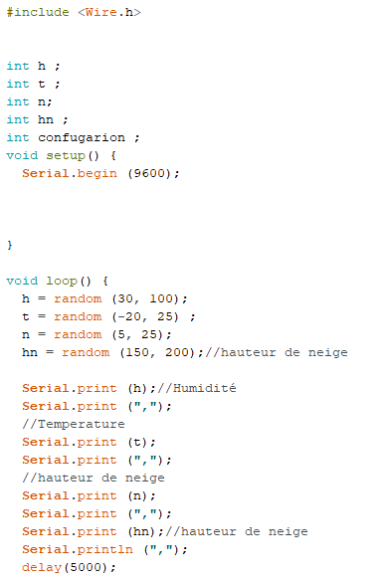

Initialisation des variables

Mise en place de donnée test

Envois des données de température, humidité et hauteur de neige

## B – Site Web

J’ai codé le site WEB via du code HTML et JavaScript à l’aide de l’application Visual Studio Code : <http://hauteur-de-neige2.epizy.com/index.html>

### HTML

Index :

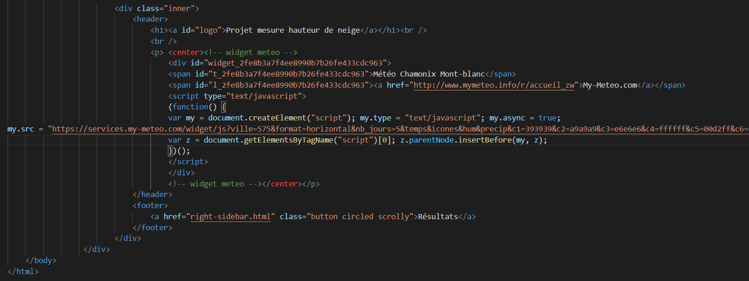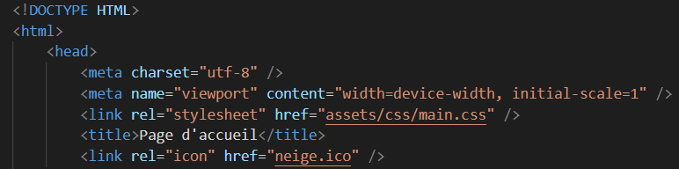

Initialisation de la page HTML et mise en place d’un titre, d’un icone et d’un CSS

Lien par rapport aux autres pages HTML

Mise en place de titre et de texte pour l’aspect graphiques et simplifiés du site Web

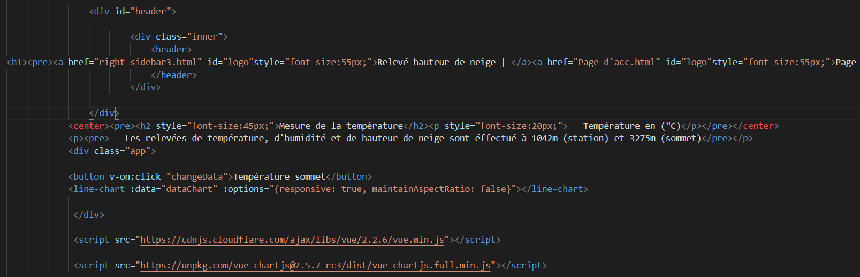Page 1 :

Mise en place du CDN

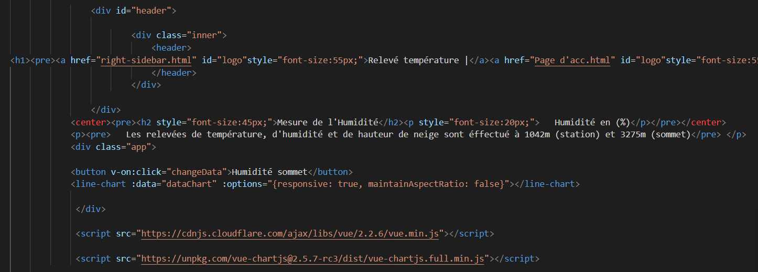Page 2 :

Mise en place de titre et de texte pour l’aspect graphiques et simplifiés du site Web

Mise en place du CDN

Mise en place de titre et de texte pour l’aspect graphiques et simplifiés du site Web

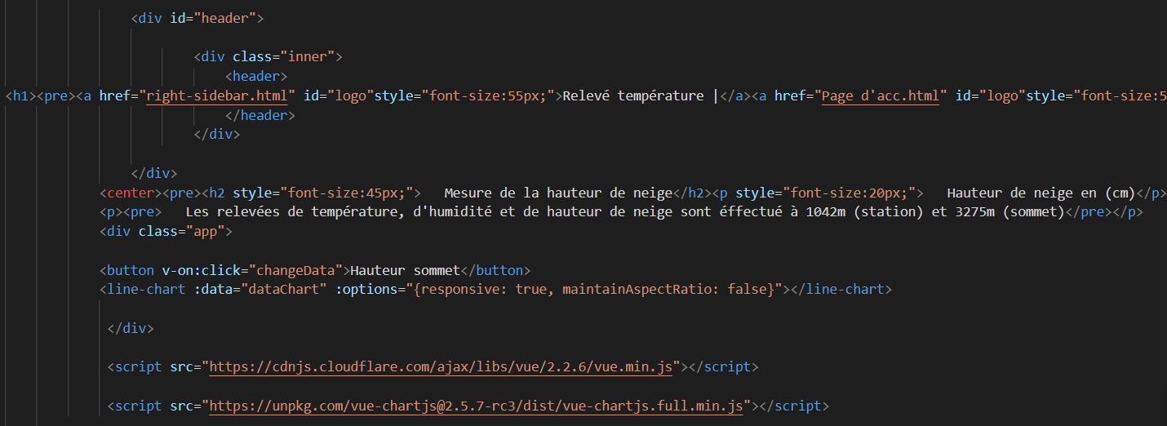Page 3 :

Mise en place du CDN

Codage de l’index

Codage de la page pour la mesure de l’humidité

Codage de la page pour la mesure de température

Codage de la page pour la hauteur de neige

Utilisation d’un CDN pour l’obtention des données de base pour les graphiques

### JavaScript

Design du graphique

Implémentation des différentes données test

Développement du CDN

Permet la mise place par rapport au bouton ‘’--- sommet’’ du nouveau graphique

Données test implémentées pour le fonctionnement des graphiques

### Mise en ligne du site Web

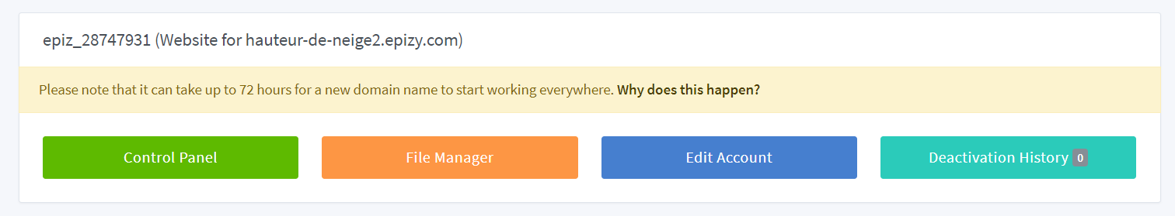

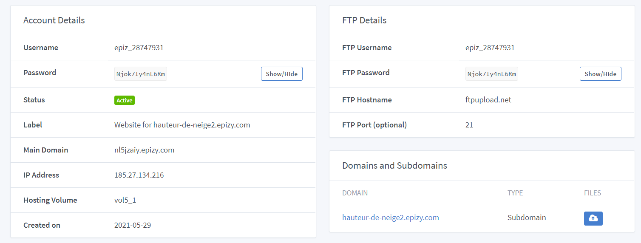

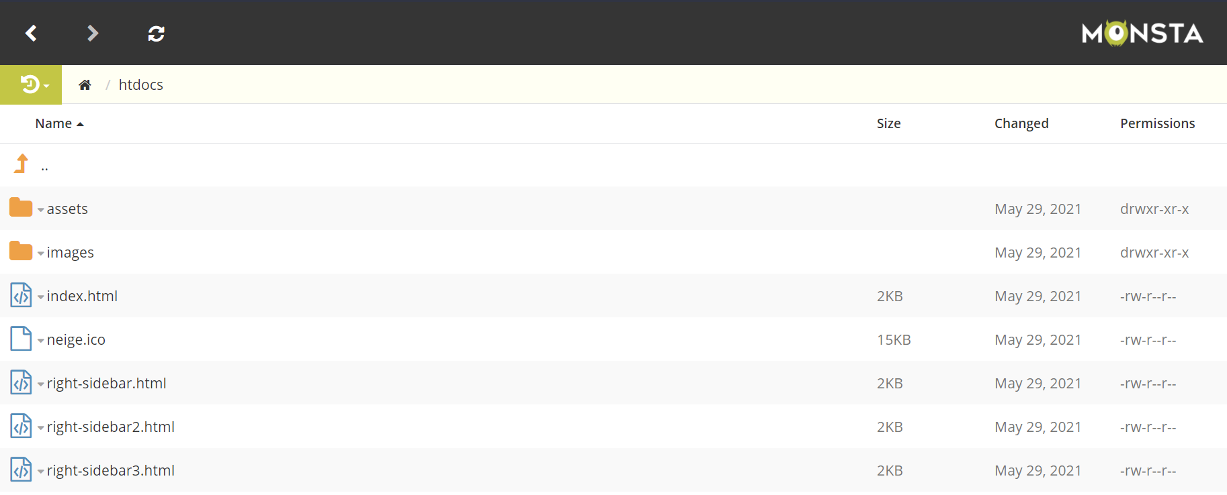

Par rapport au code Arduino :

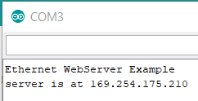

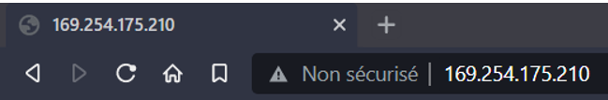

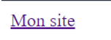

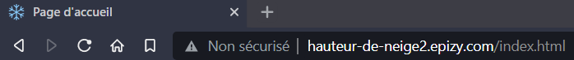

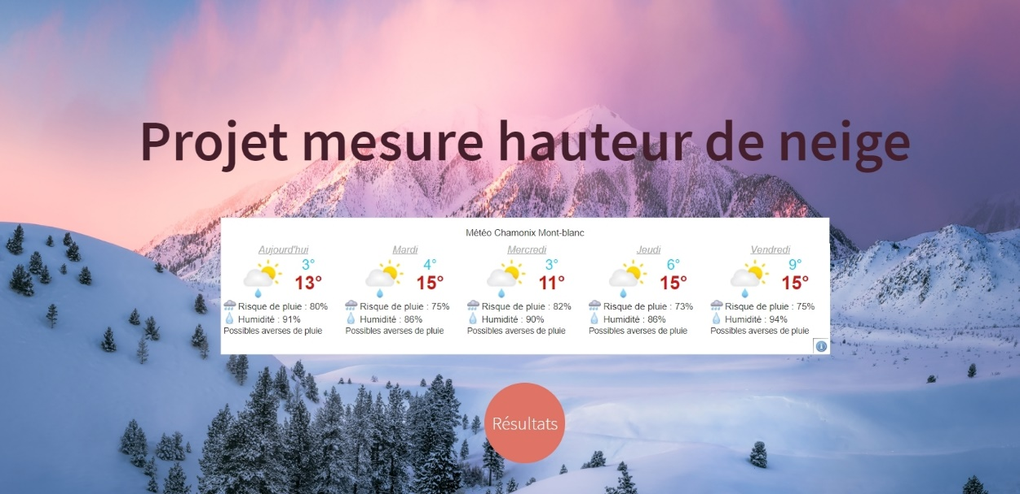

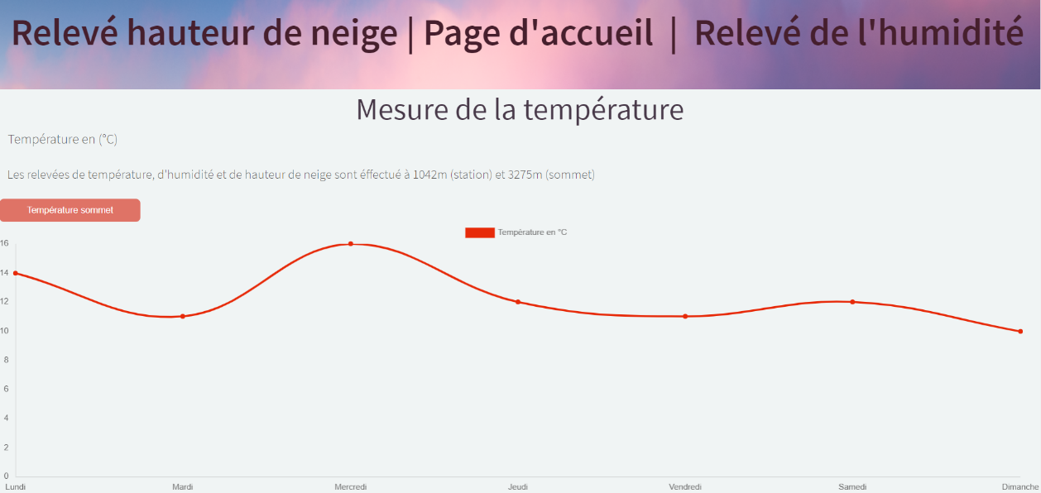

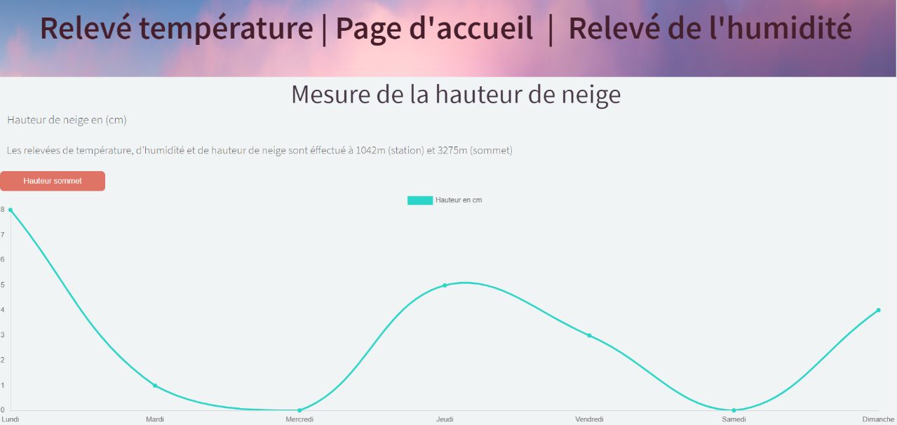

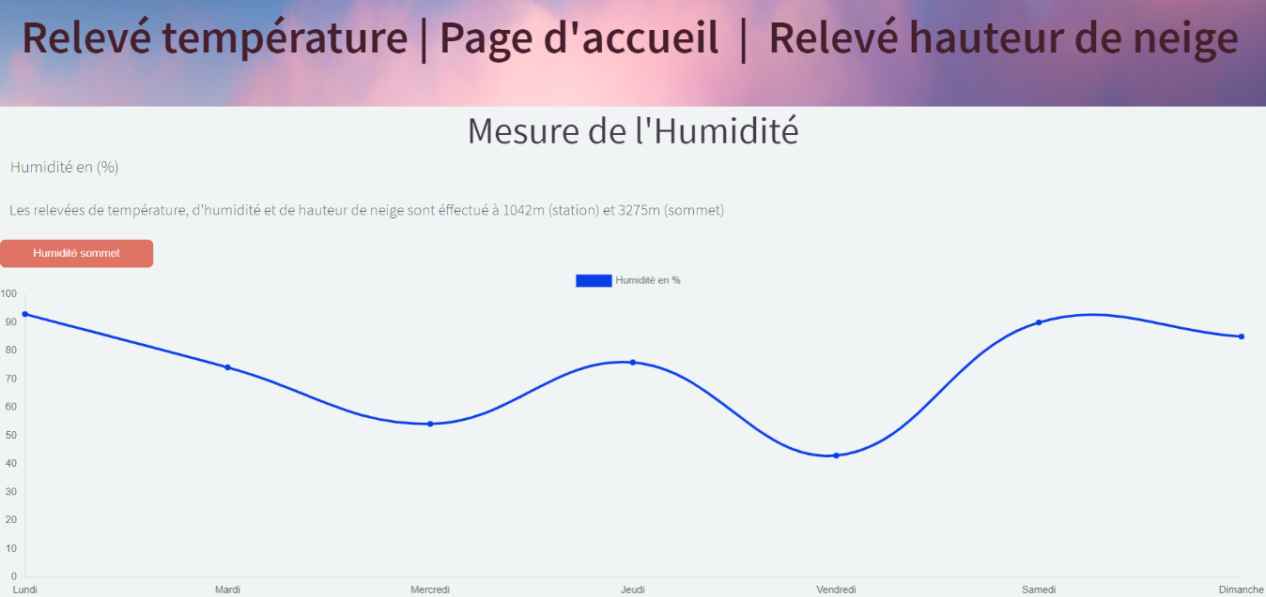

## C – Processing

### Graphiques

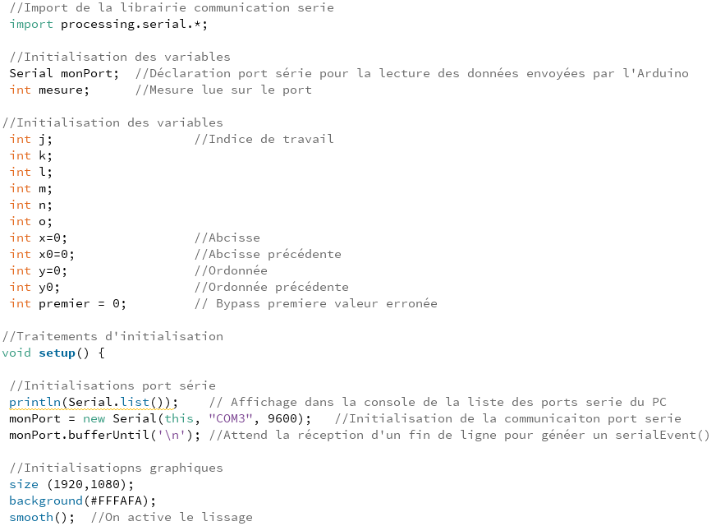

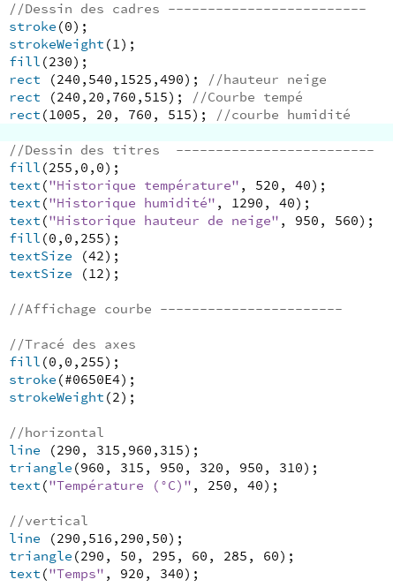

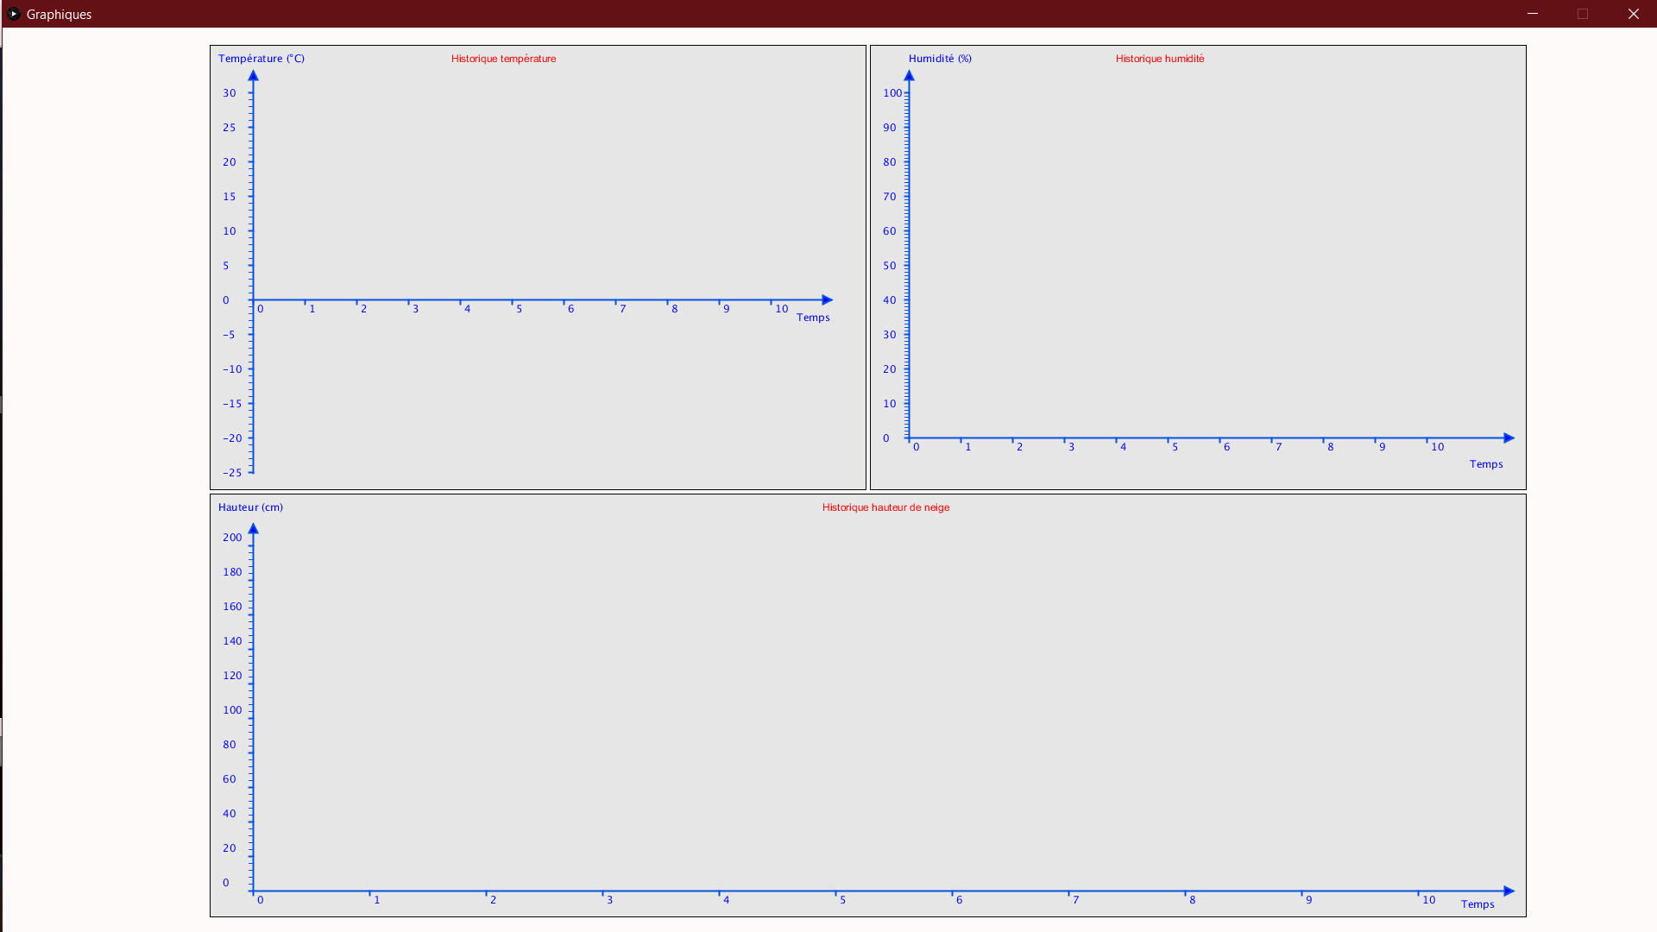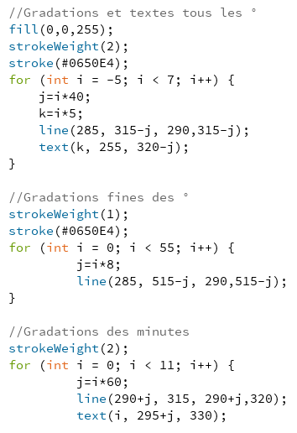

### Affichage fonctionnel

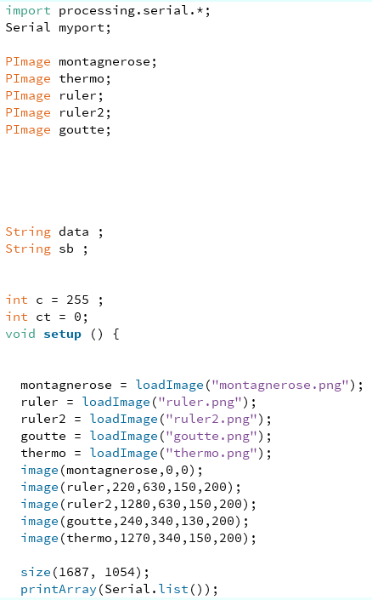

Mise en place des images de fonds

Initialisation des variables

Initialisation de la taille de l’écran

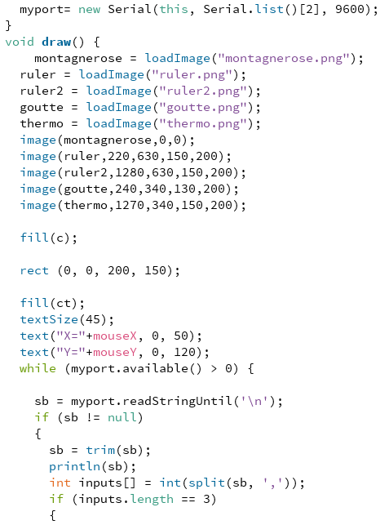

Lecture des données envoyé par Arduino

Initialisation de la taille et placement des images

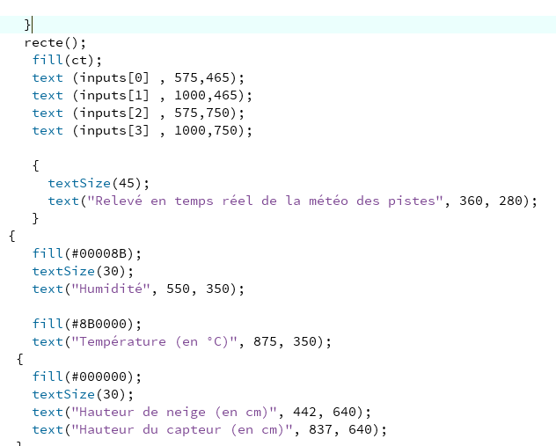

Aspects graphiques des textes et placement

Écriture des données envoyé par Arduino

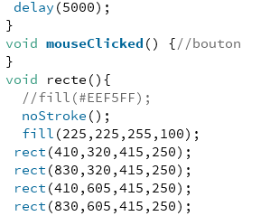

Mise en place des rectangles pour un aspect plus lisible

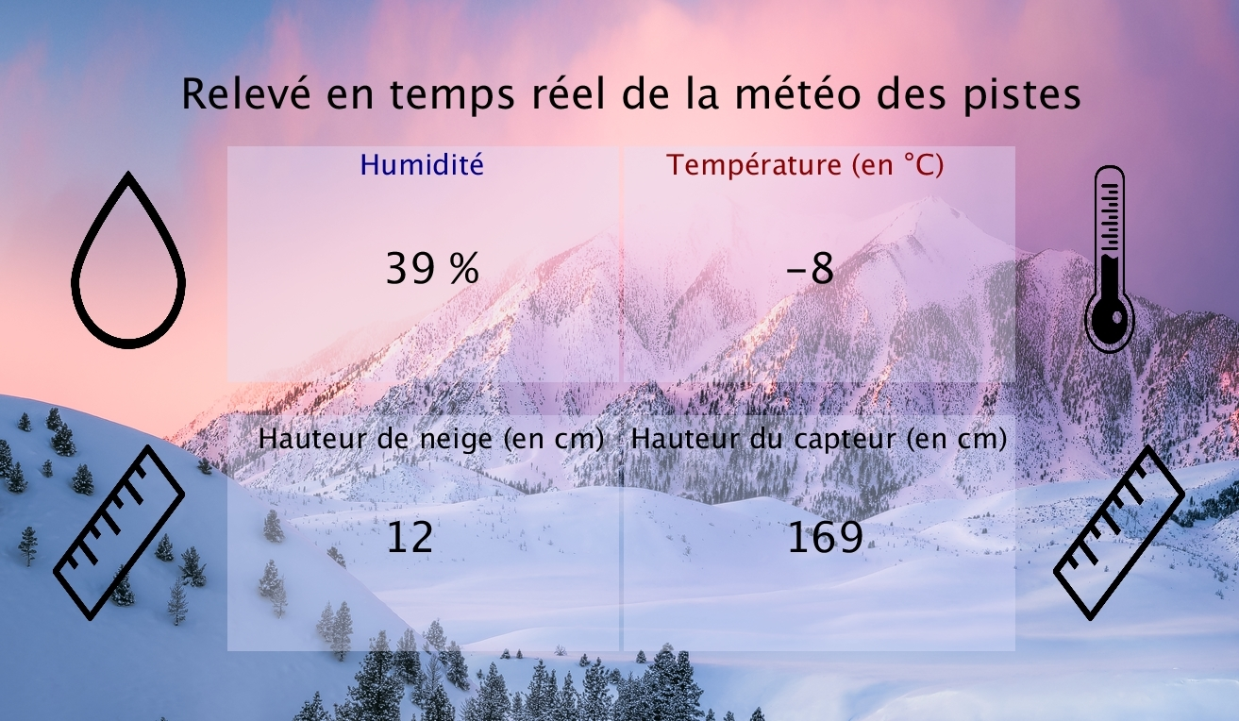

# Conclusion

En conclusion nous pouvons considérer que mon objectif personnel est atteint, mais quelle peut encore être améliorer, notamment en rendant l’affichage graphique plus précis et en ayant réussi la mise en place d’un graphique.

Nous pouvons aussi dire que la communication entre mes camarades et moi n’est pas au point mais permet une communication.

D’un point de vue personnel, ce projet ma apporté l’opportunité de mettre en pratique les nombreuses connaissances acquisse durant ces deux années, j’ai pu travailler en autonomie et partagé mes idées et connaissances avec les membres de mon groupe.

J’ai pu apprendre au cours de ce projet les bases du JavaScript, l’utilisation d’une ‘’base de données’’ simplifié ainsi que l’utilisation plus poussé de processing et du langage HTML.

# Annexes

Images utilisées dans Processing :



